Tarea SI04: Virtualización

Sistemas Informáticos – Kevin Zamora Amela
Detalles de la tarea de esta unidad.
Enunciado.
Actividad 1.
Instalar una máquina con Windows 10 en VirtualBox y obtener la imagen ISO de Windows 10 Versión 2H2
Para ello hemos seguido los siguientes pasos:
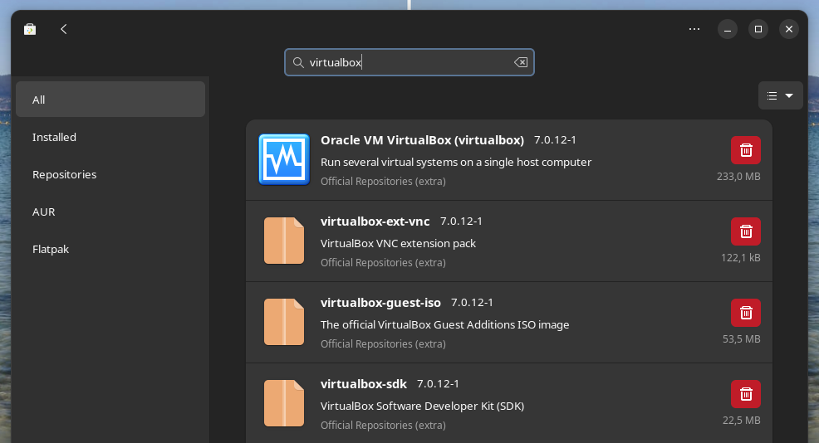
- Instalar VirtualBox y Extension Pack
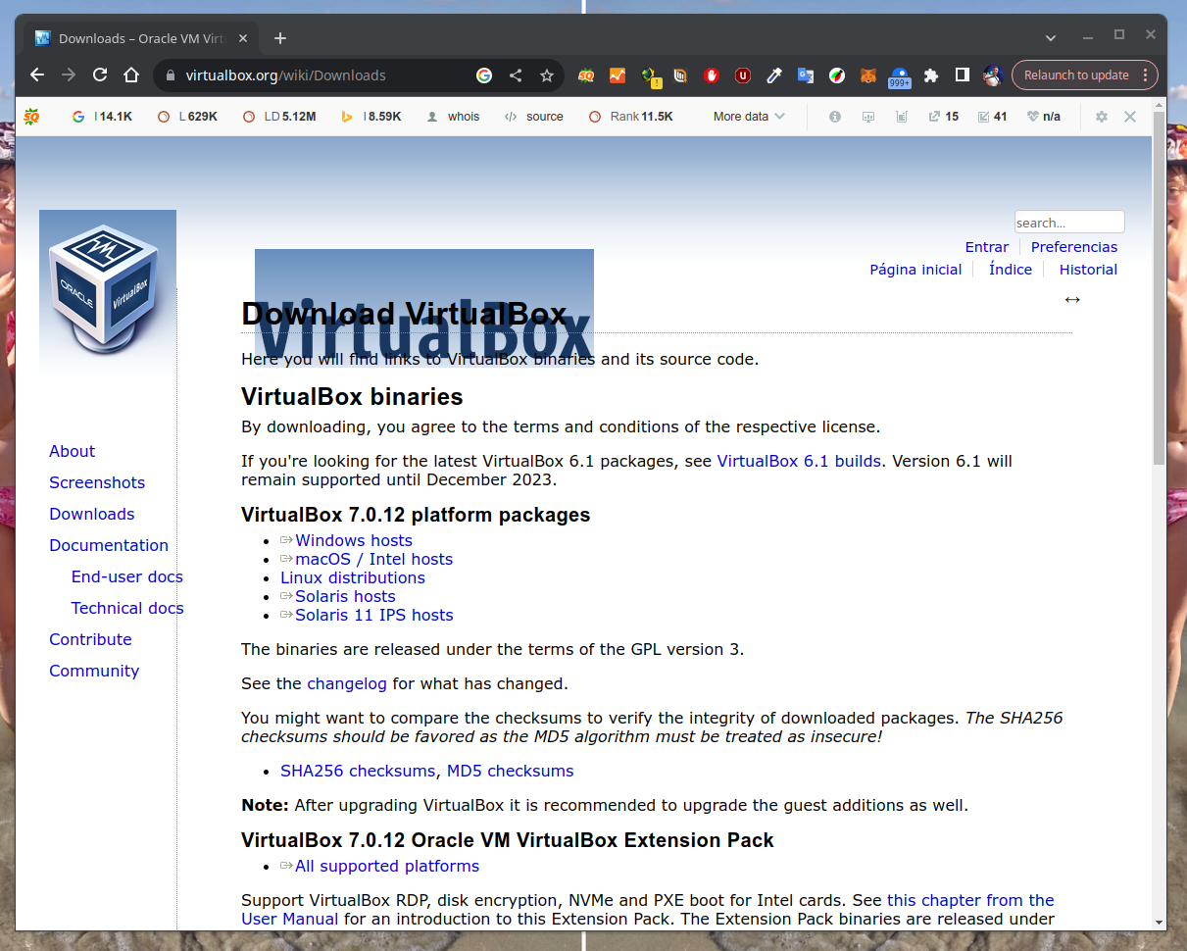

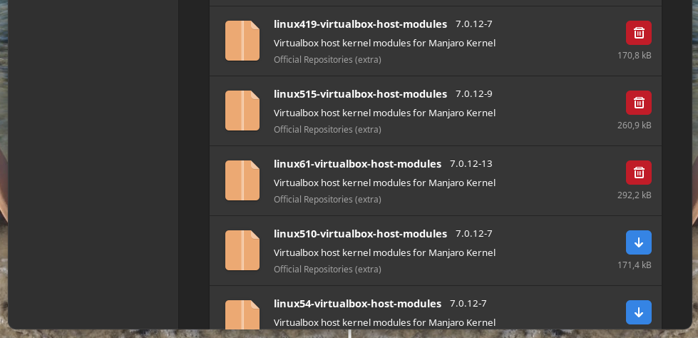

En la sección de descargas del sitio web dedicado a VirtualBox, encontraremos el enlace para descargar los dos instaladores, los cuales están disponibles para los principales sistemas operativos; Y si ahí no encontramos el instalador o este no nos funciona correctamente, siempre podemos recurrir al gestor de paquetes de nuestra “distribución” (si es un Linux); ahí encontraremos normalmente todos o casi todos los programas que necesitemos, o al menos una gran mayoría de los que sean “libres” y/o de código abierto. Ese es nuestro caso y por eso hemos hecho uso del gestor de paquetes Pacman para realizar la instalación de VirtualBox, en su día. Aunque si se dispone de un dispositivo “host” con Windows, instalarlo resulta casi un “juego de niñxs”, seleccionando “Windows host” en el sitio web adjunto y descargando la versión más adecuada en cada caso; el resto radica en ejecutar el instalador e ir dándole a “siguiente”.

Instalar Windows 10. Respetar los nombres y tamaños faciltados en la web de Windows
- Nombre máquina a crear: Windows10Sistemas
Memoria RAM de 3GB si instalas 64 bits.
Disco duro: 500GB
Instalar Windows en una partición de 50GB
Nombre usuario: “Inicial nombre+Apellido 1 del alumno”
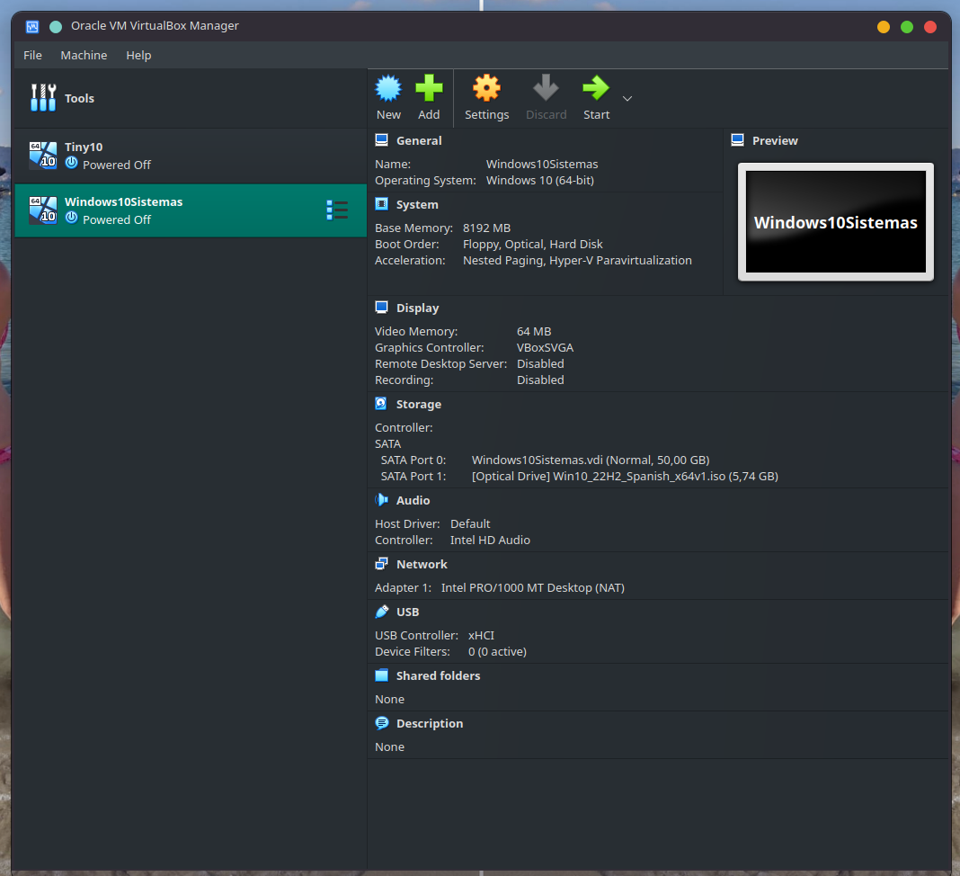

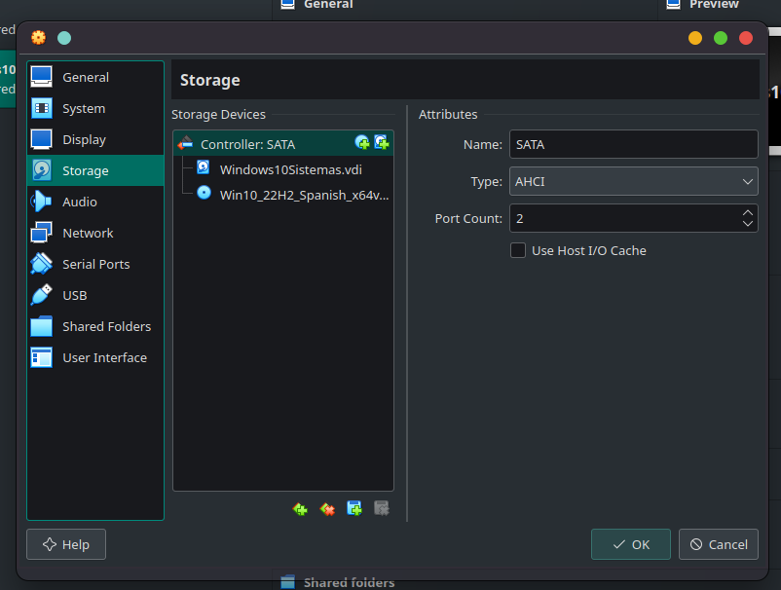

- Instalar Windows 10. Respetar los nombres y tamaños faciltados en la web de Windows (Las capturas avanzan de izquierda a derecha y de arriba abajo)

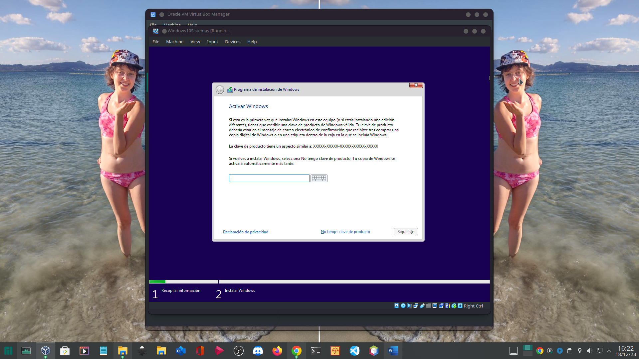
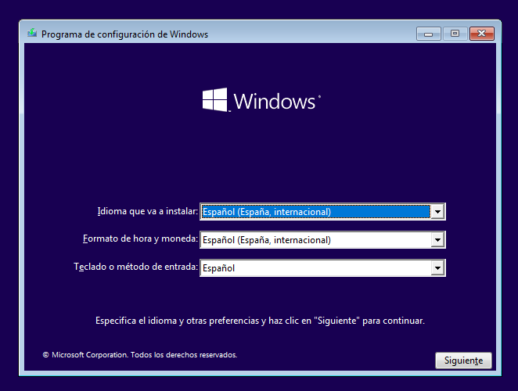

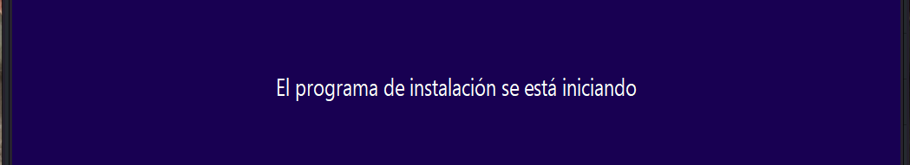

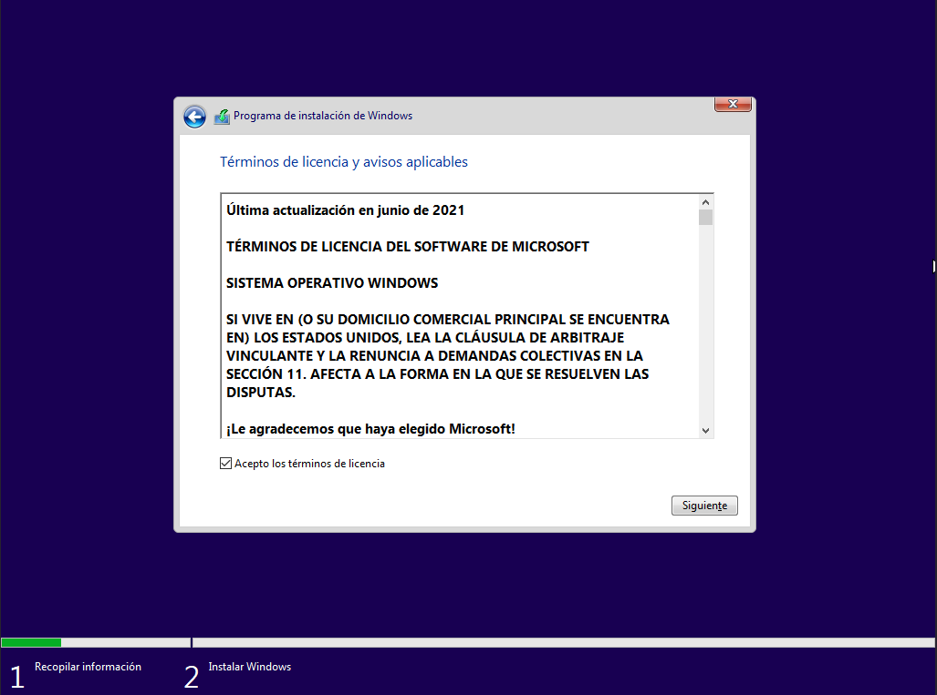
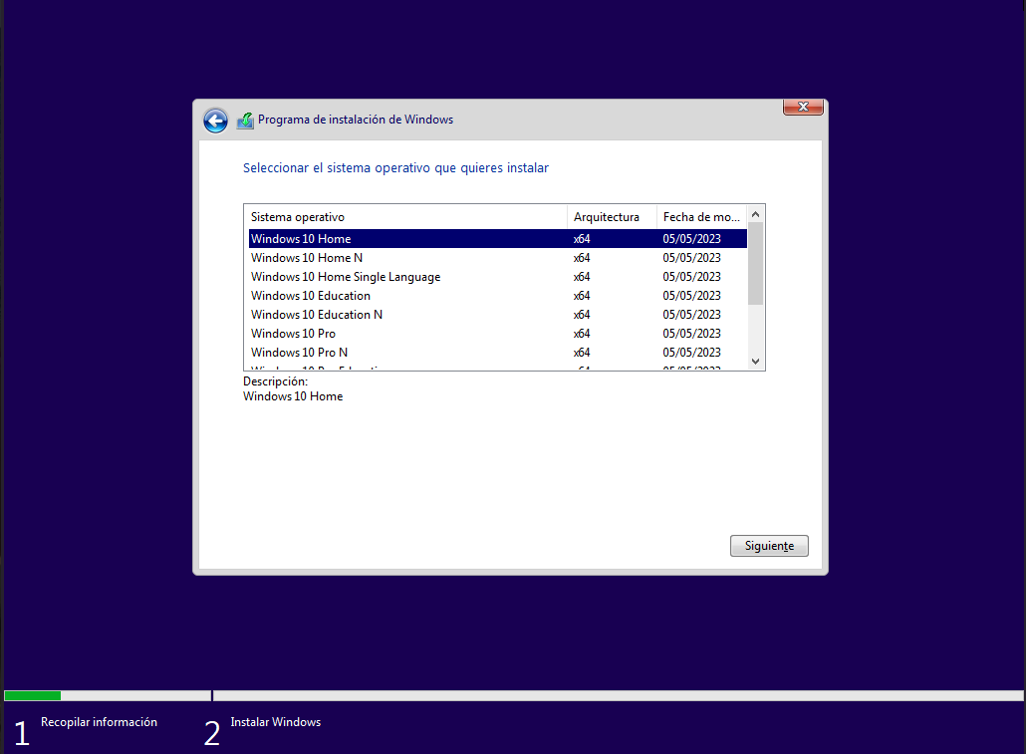

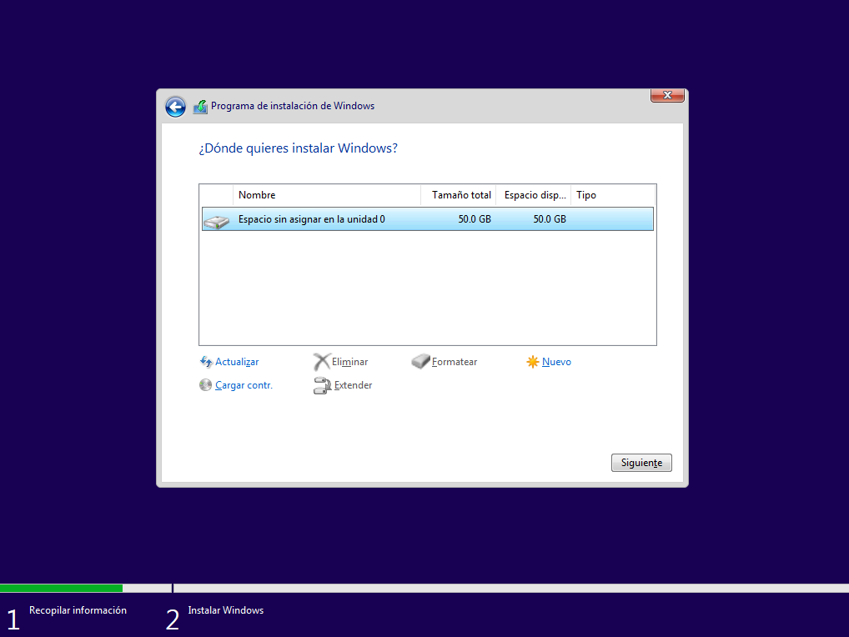
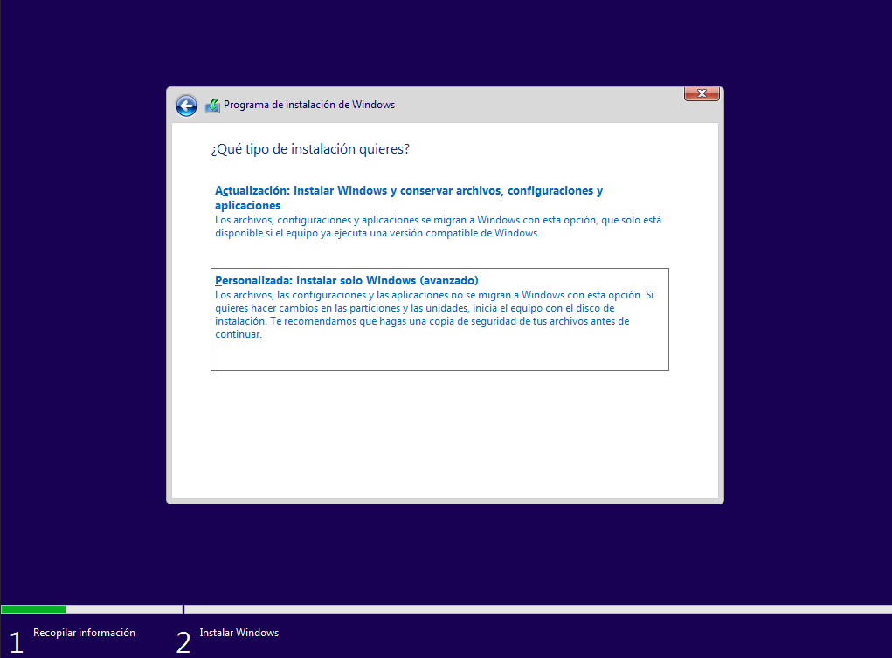

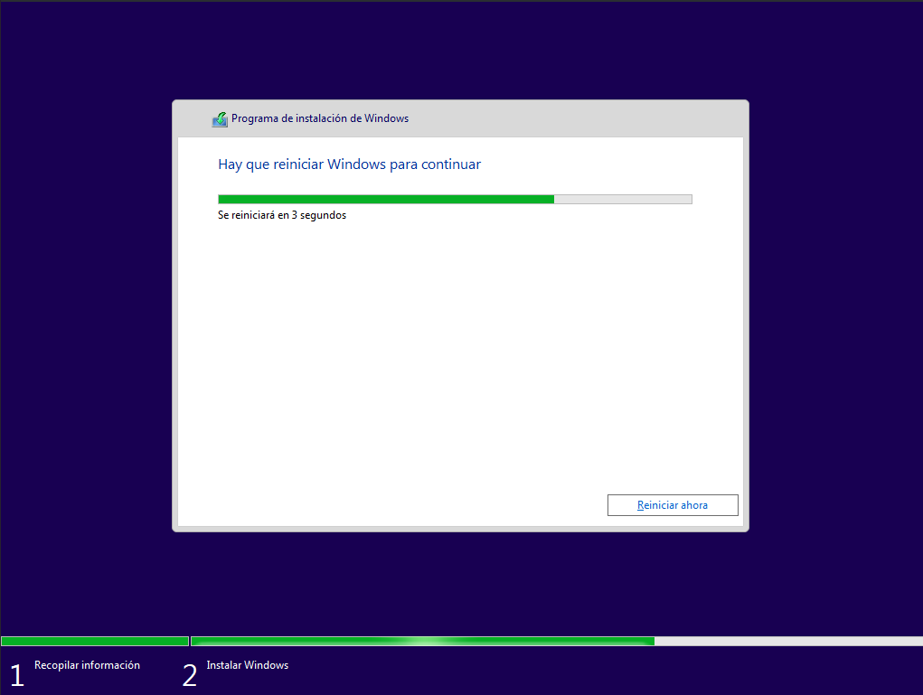
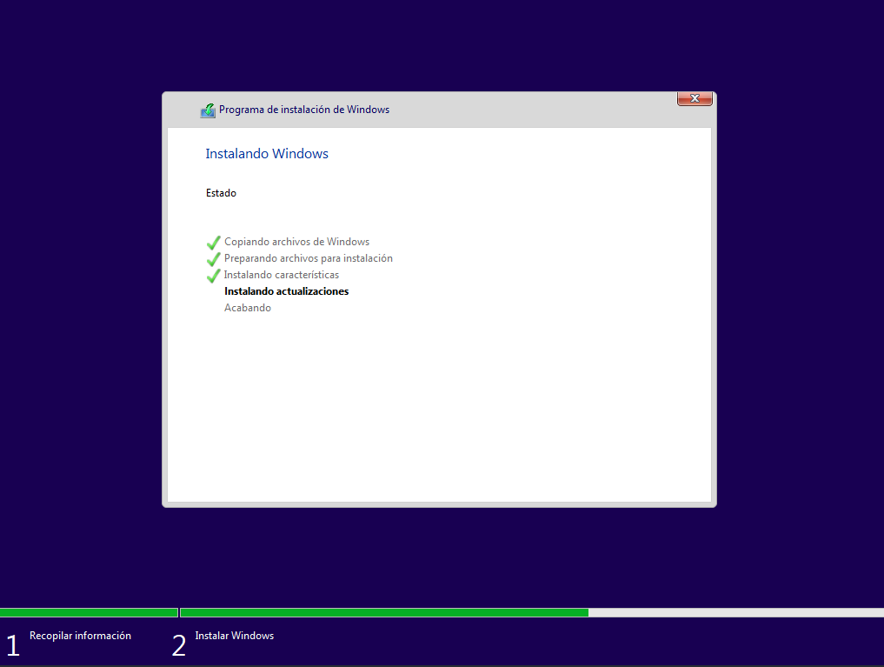

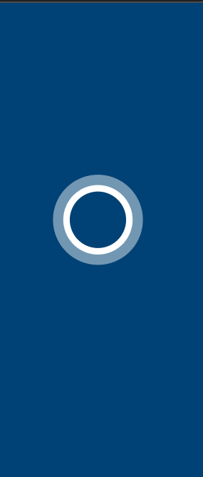
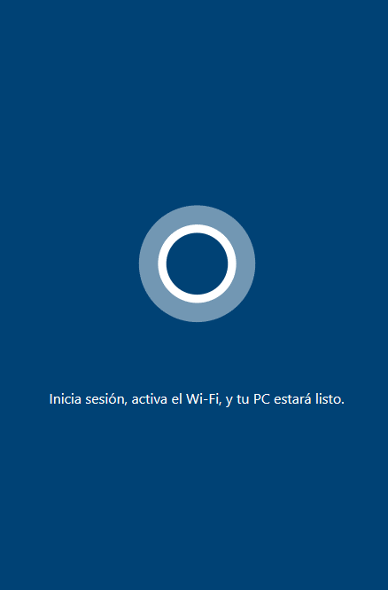
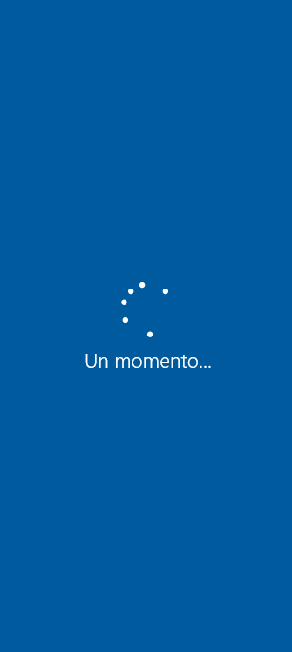
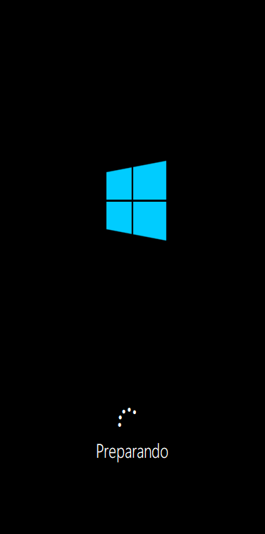

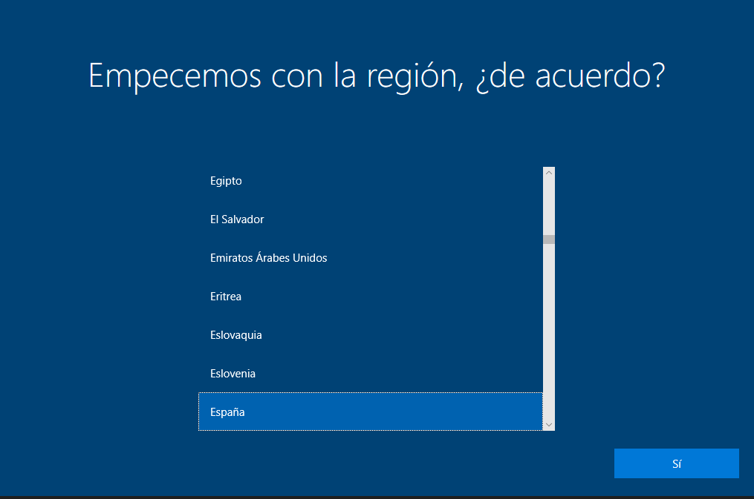
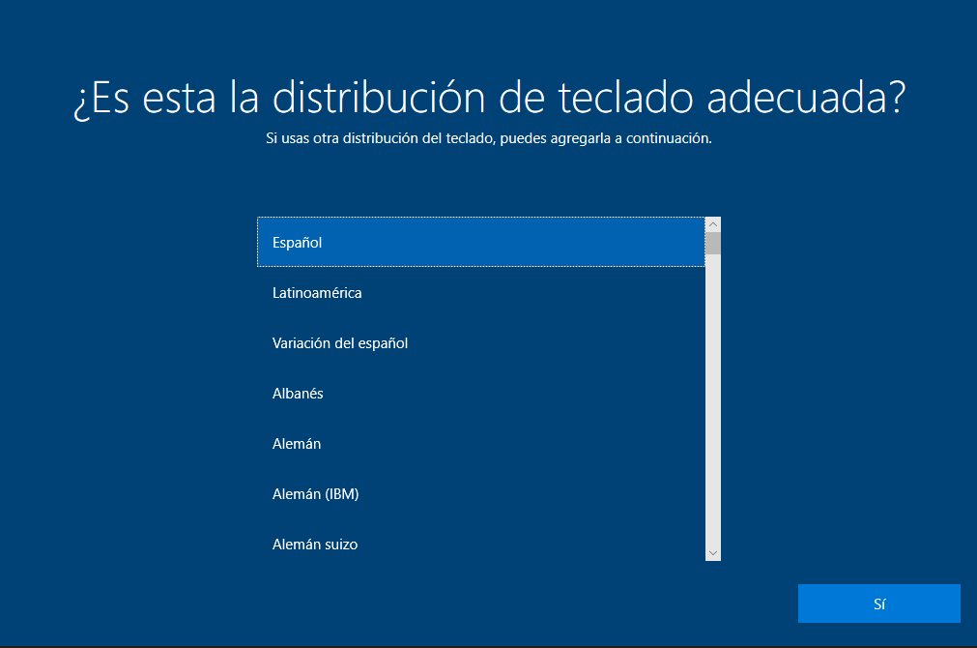

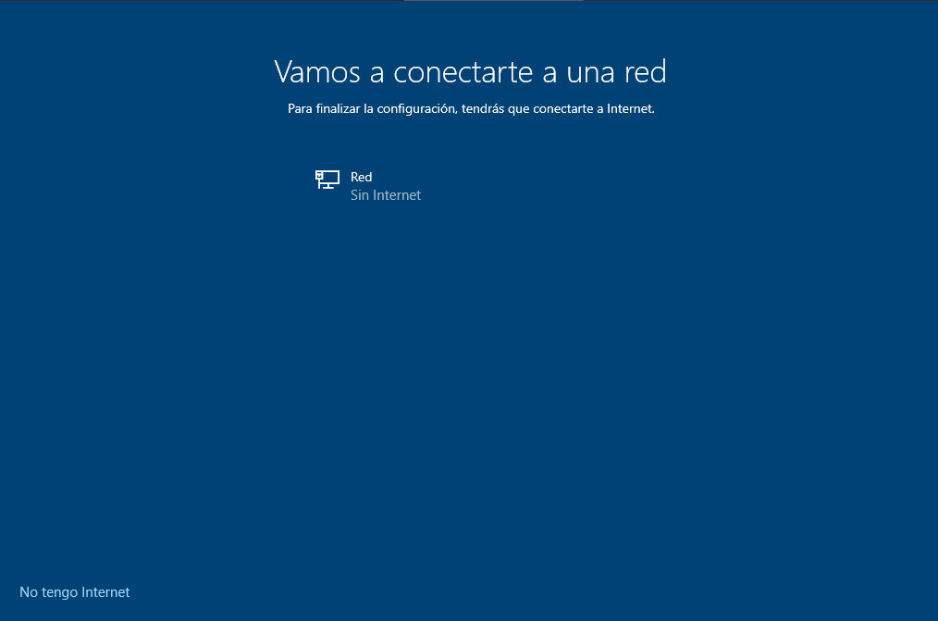
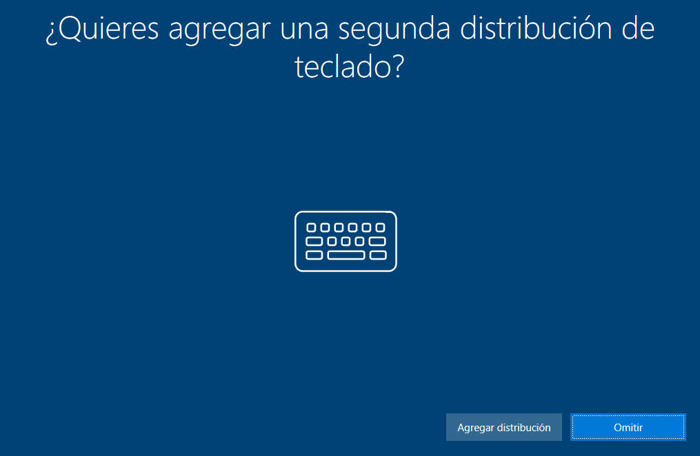

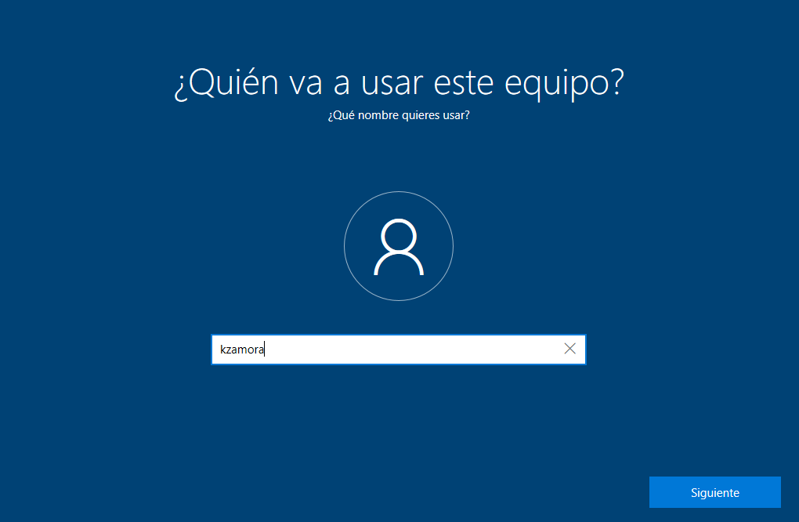
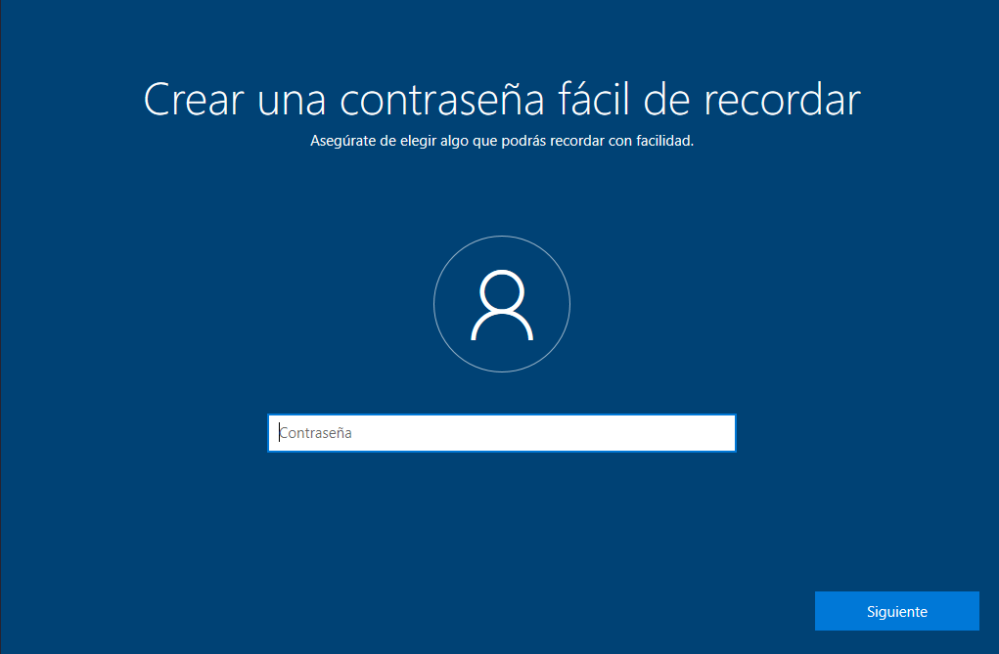

X

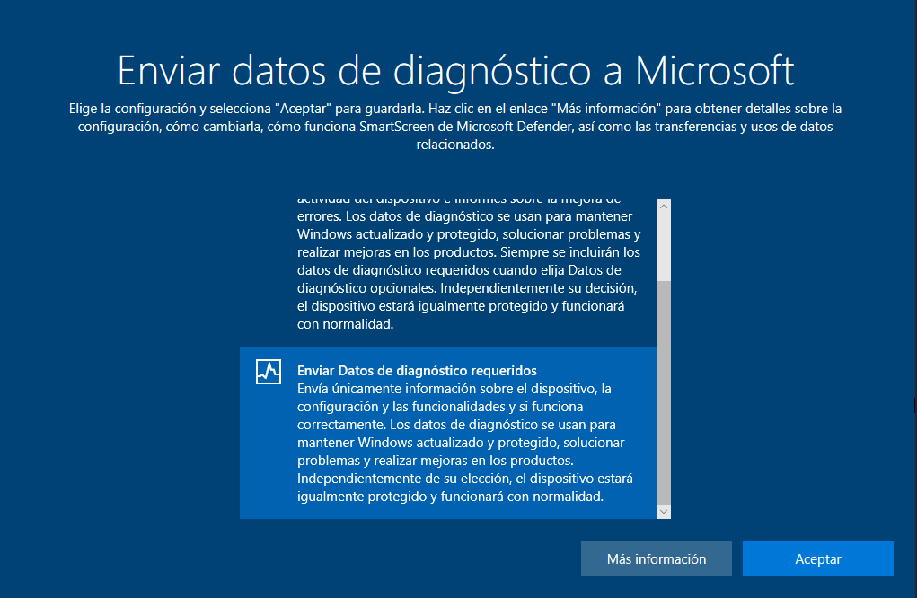
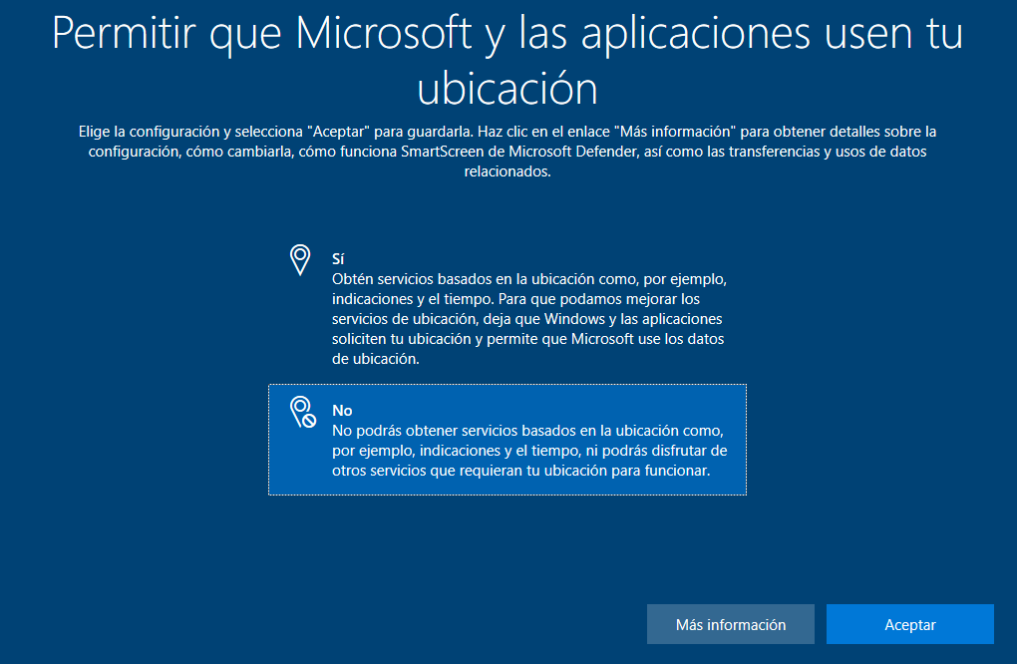

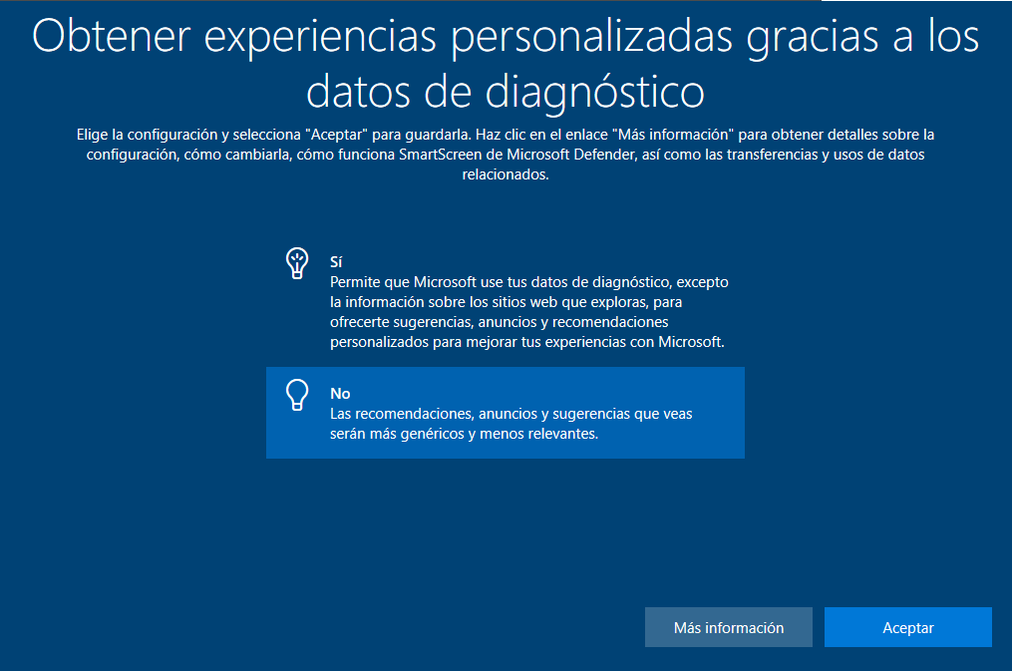
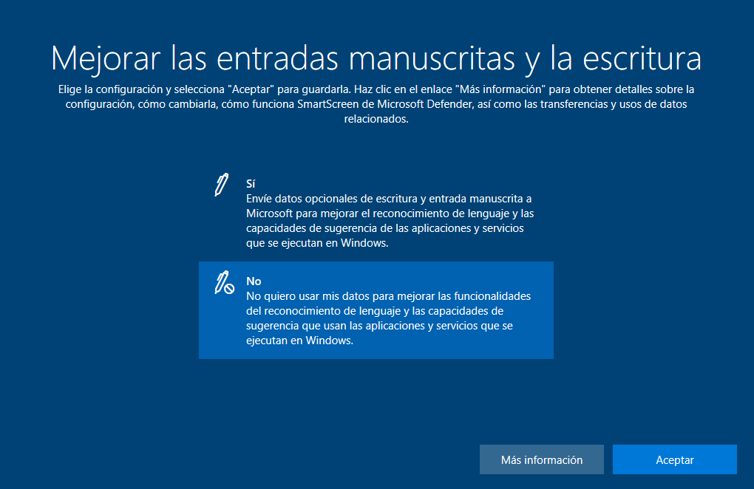

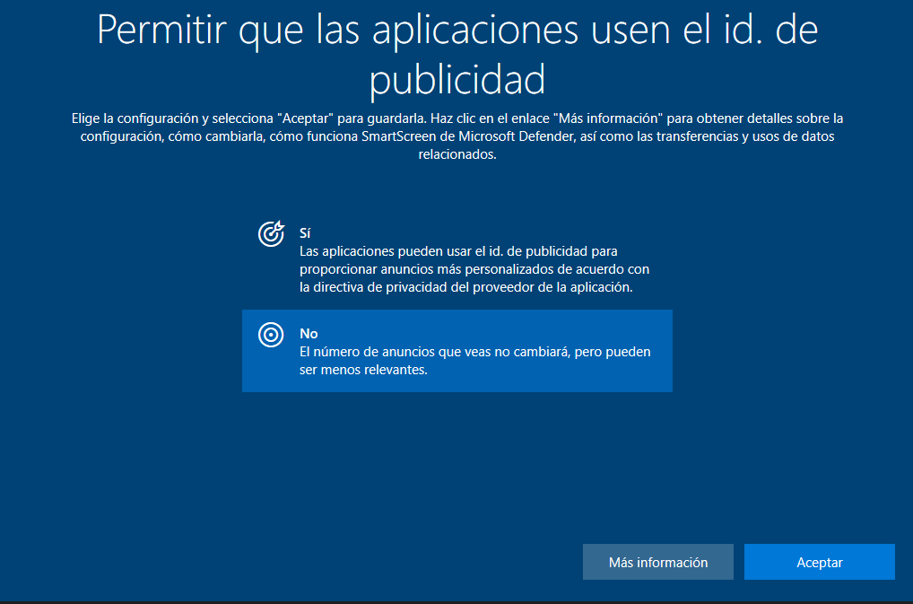
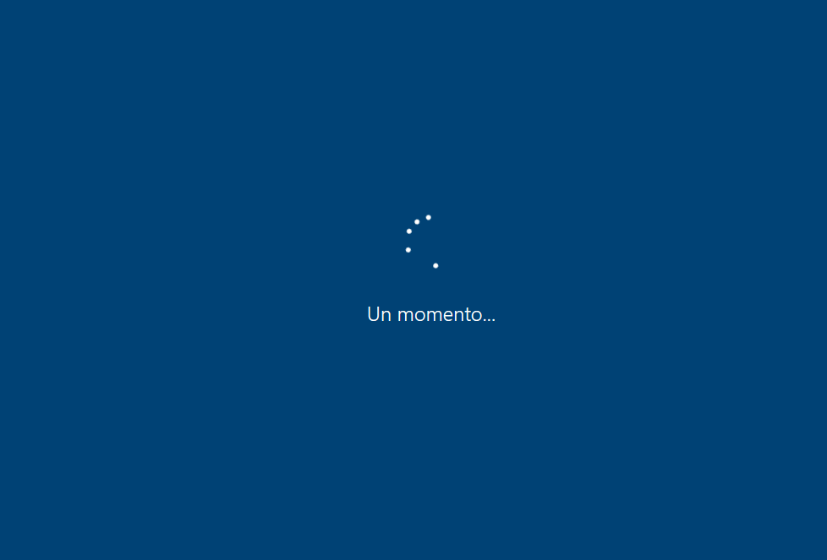

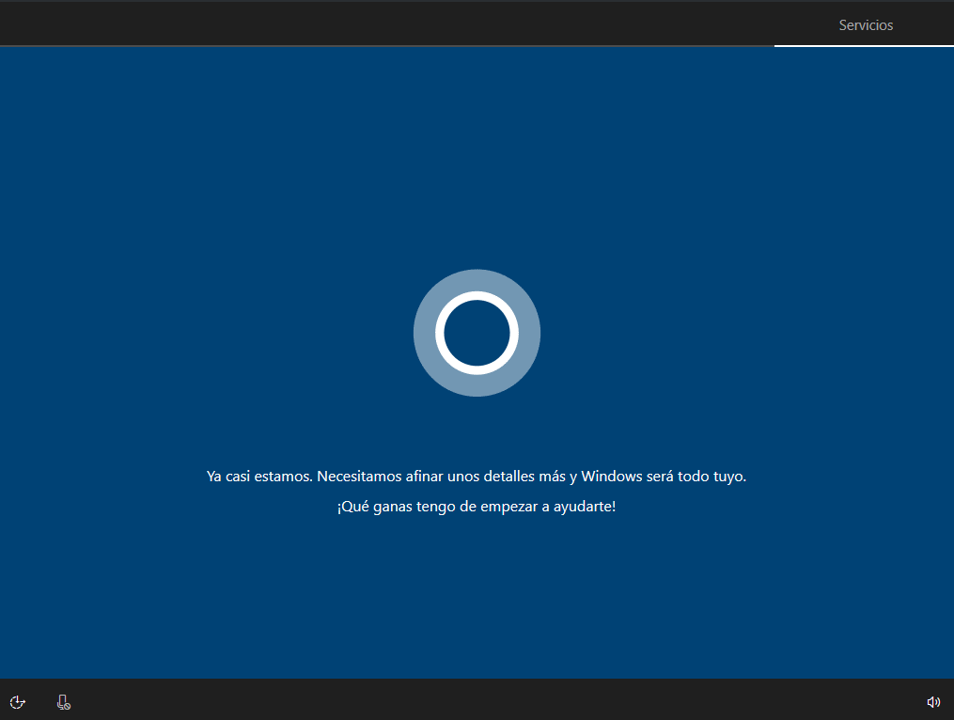
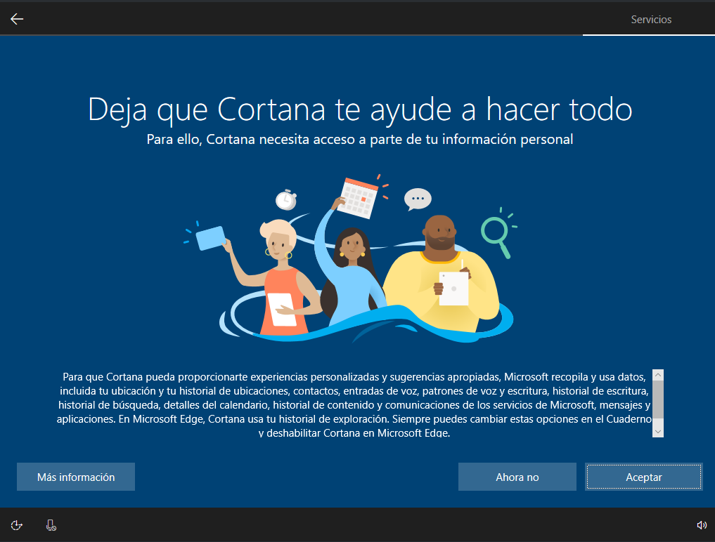

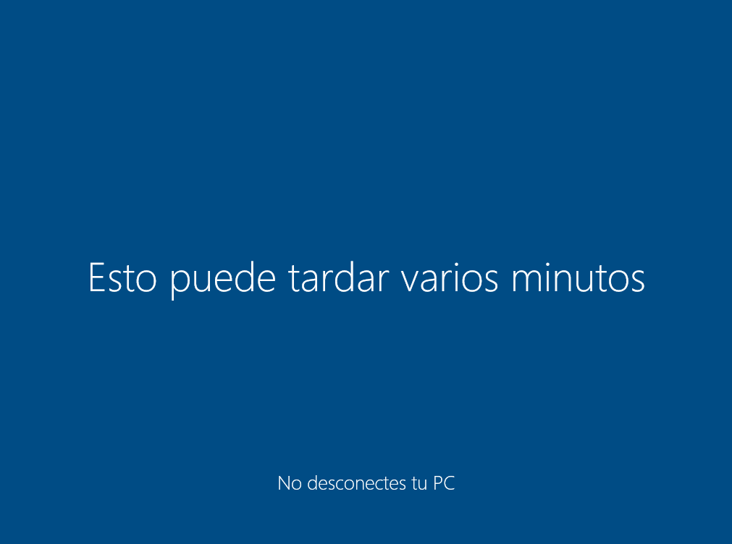
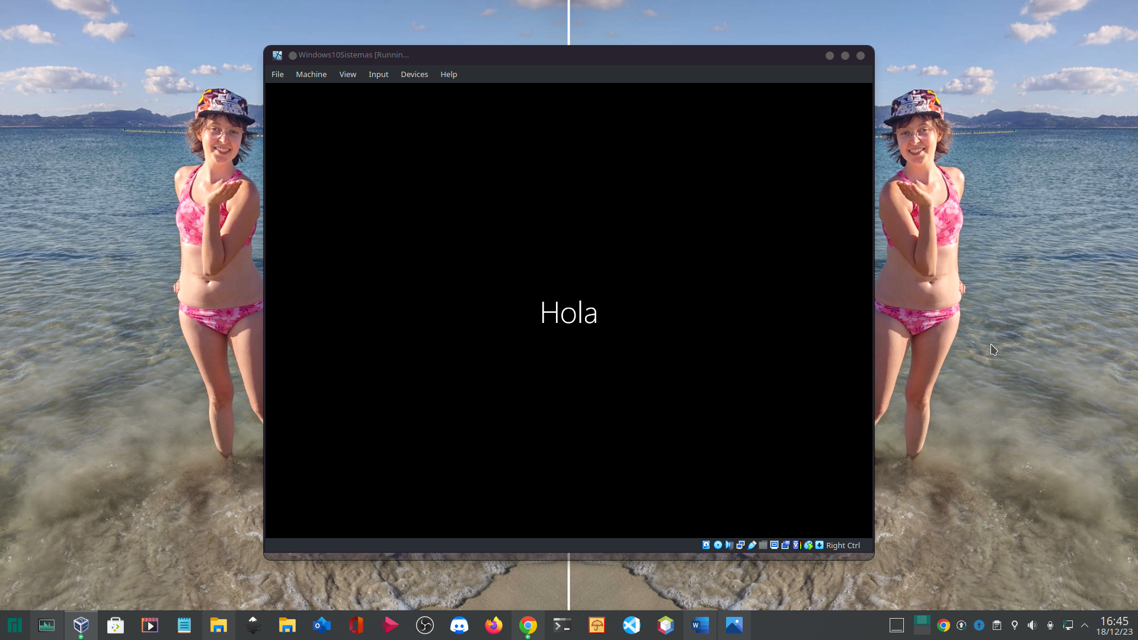

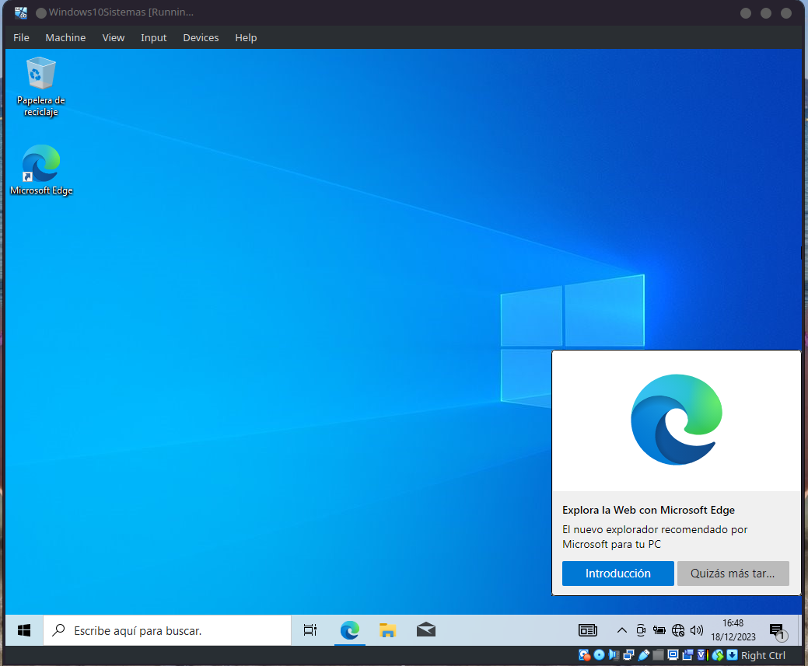

- Instalar Guest Adittions
Para insertar la ISO de instalación hacemos clic sobre la opción “device / dispositivo” y seleccionamos la opción “Insert/ar Guest Adittions CD Image”.
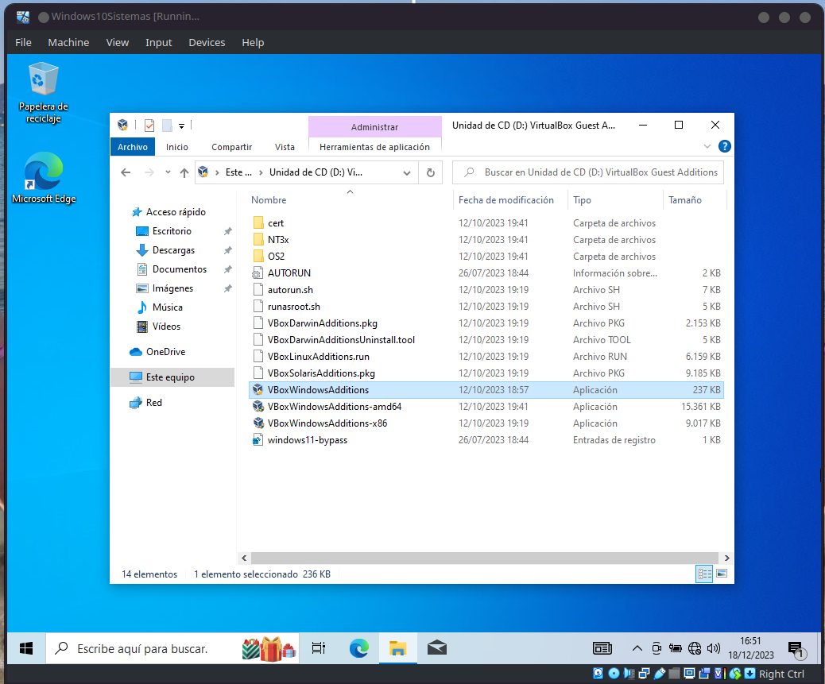
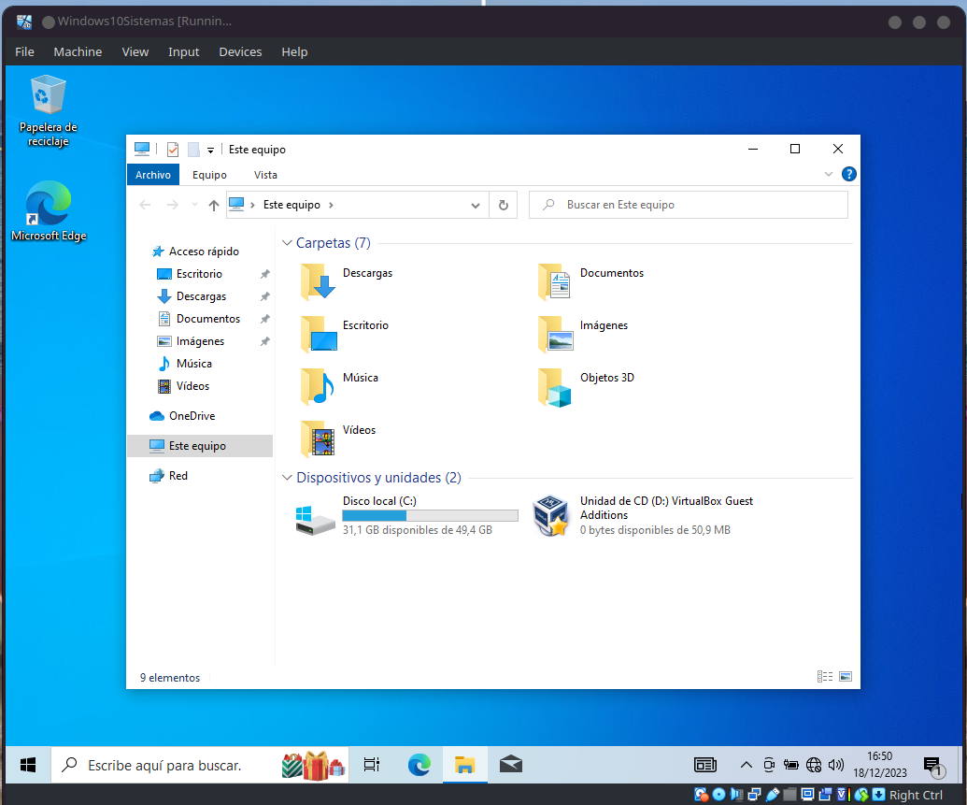

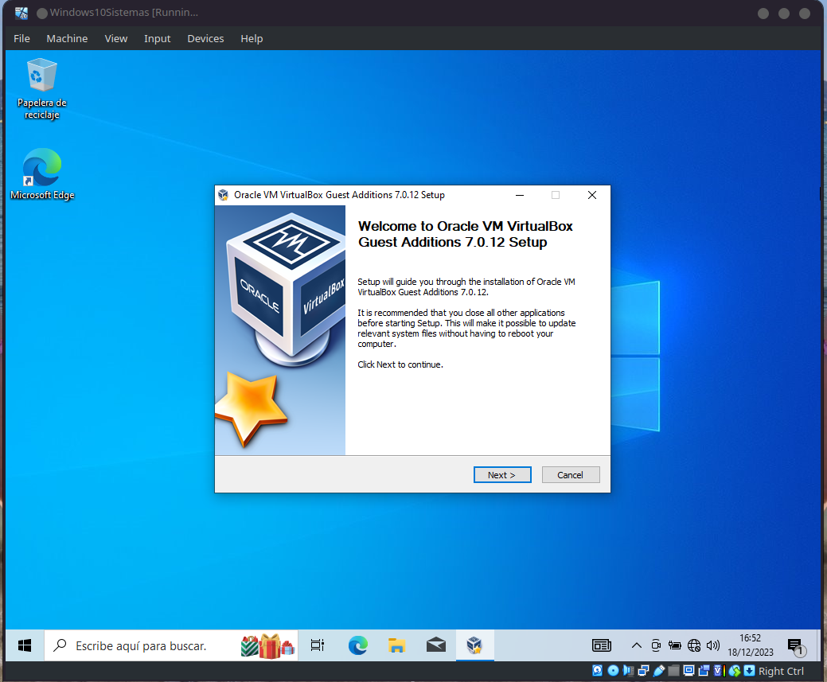
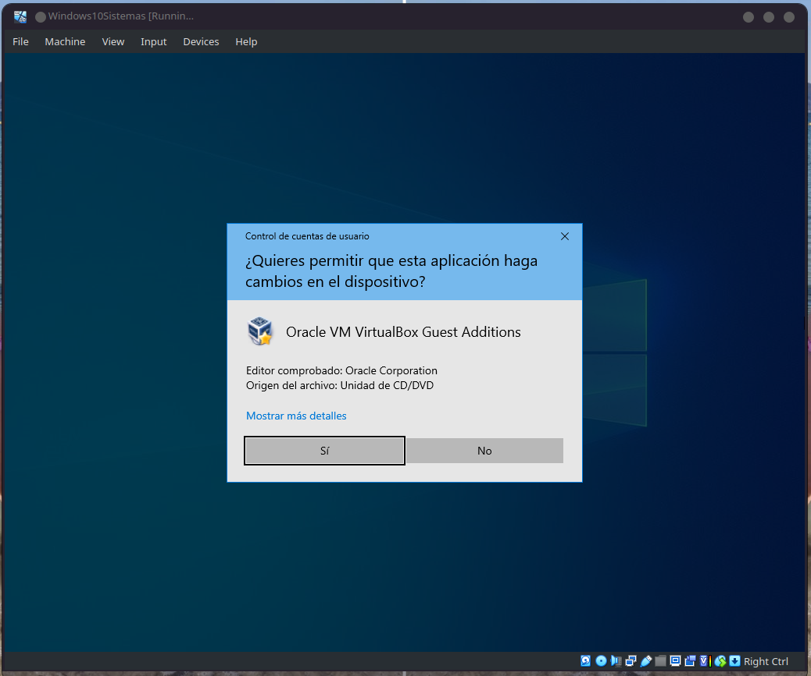

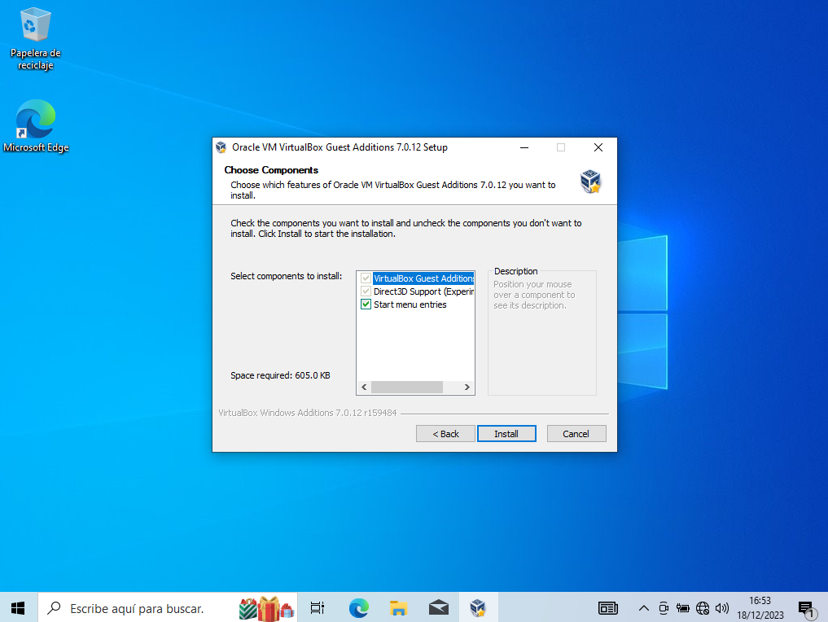
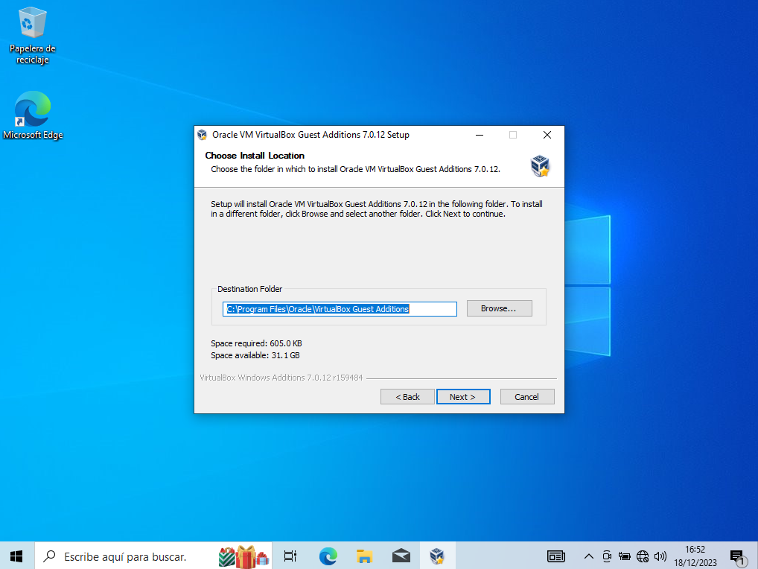

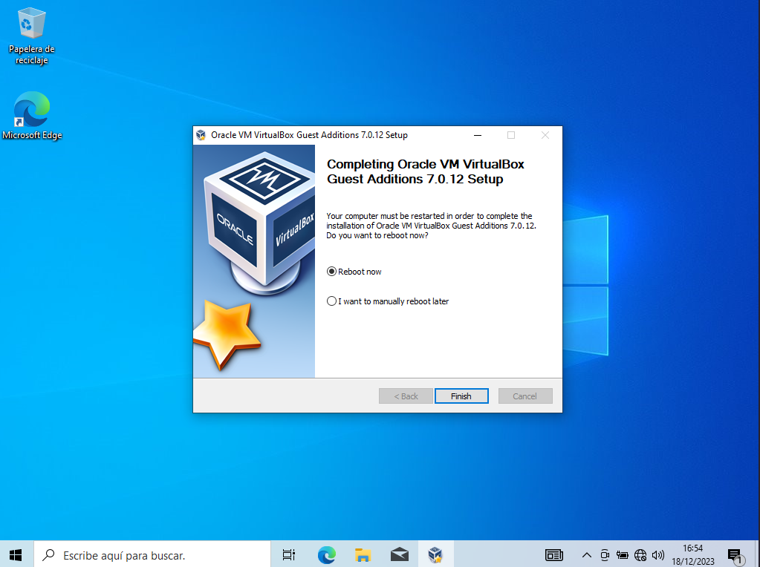
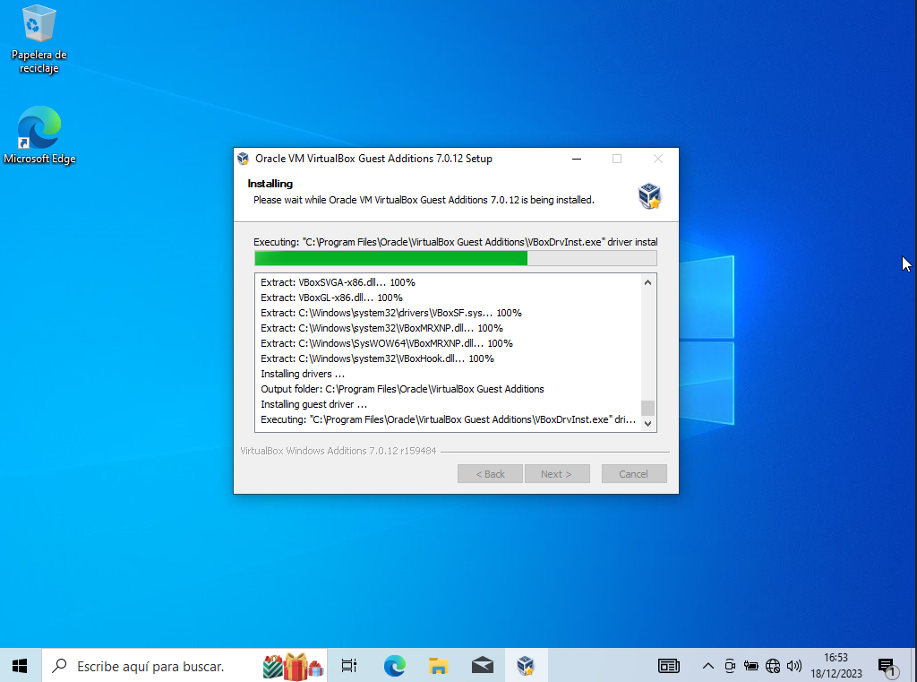

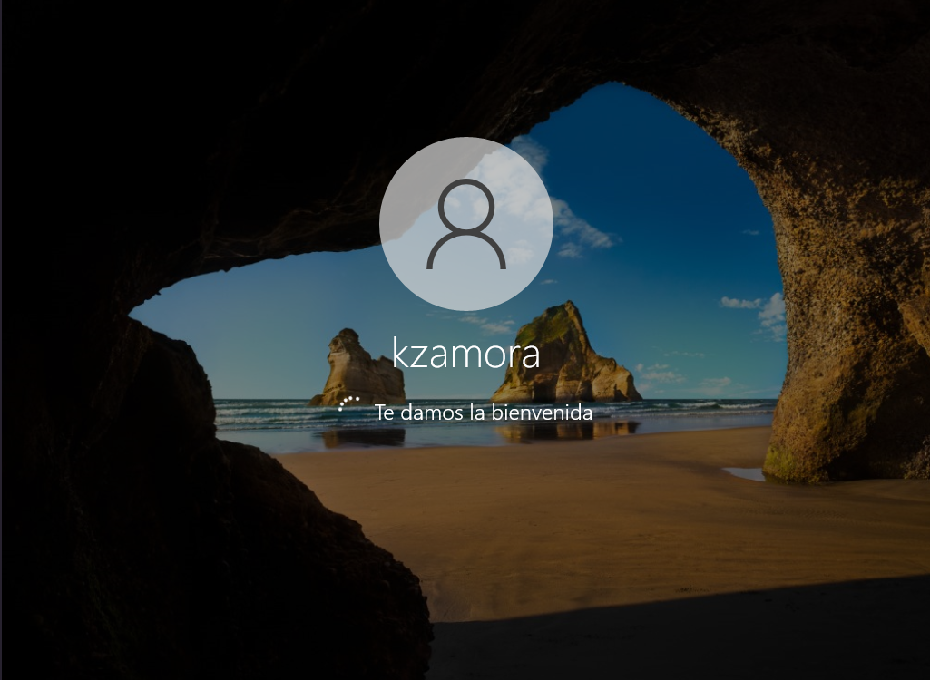
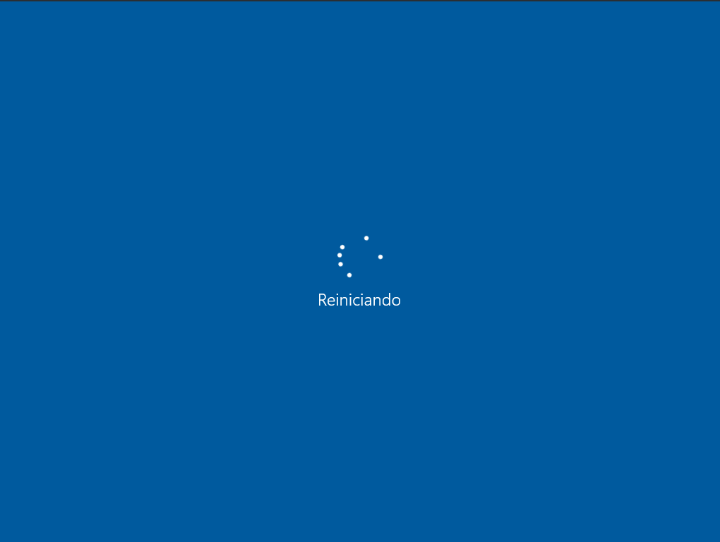

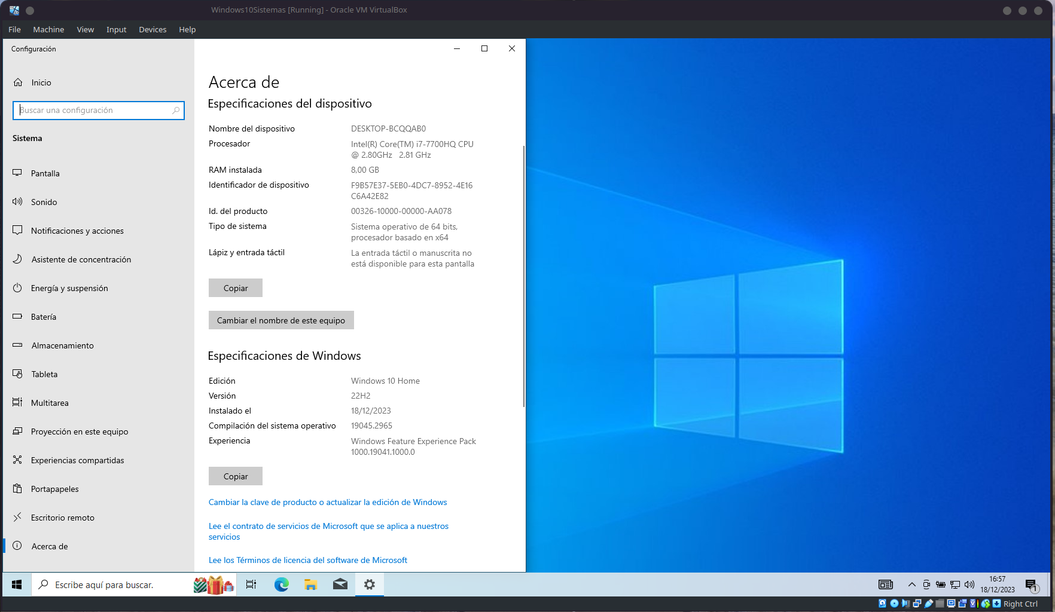

- Configurar una carpeta compartida “Compartir” entre máquina anfitrión y máquina huésped.

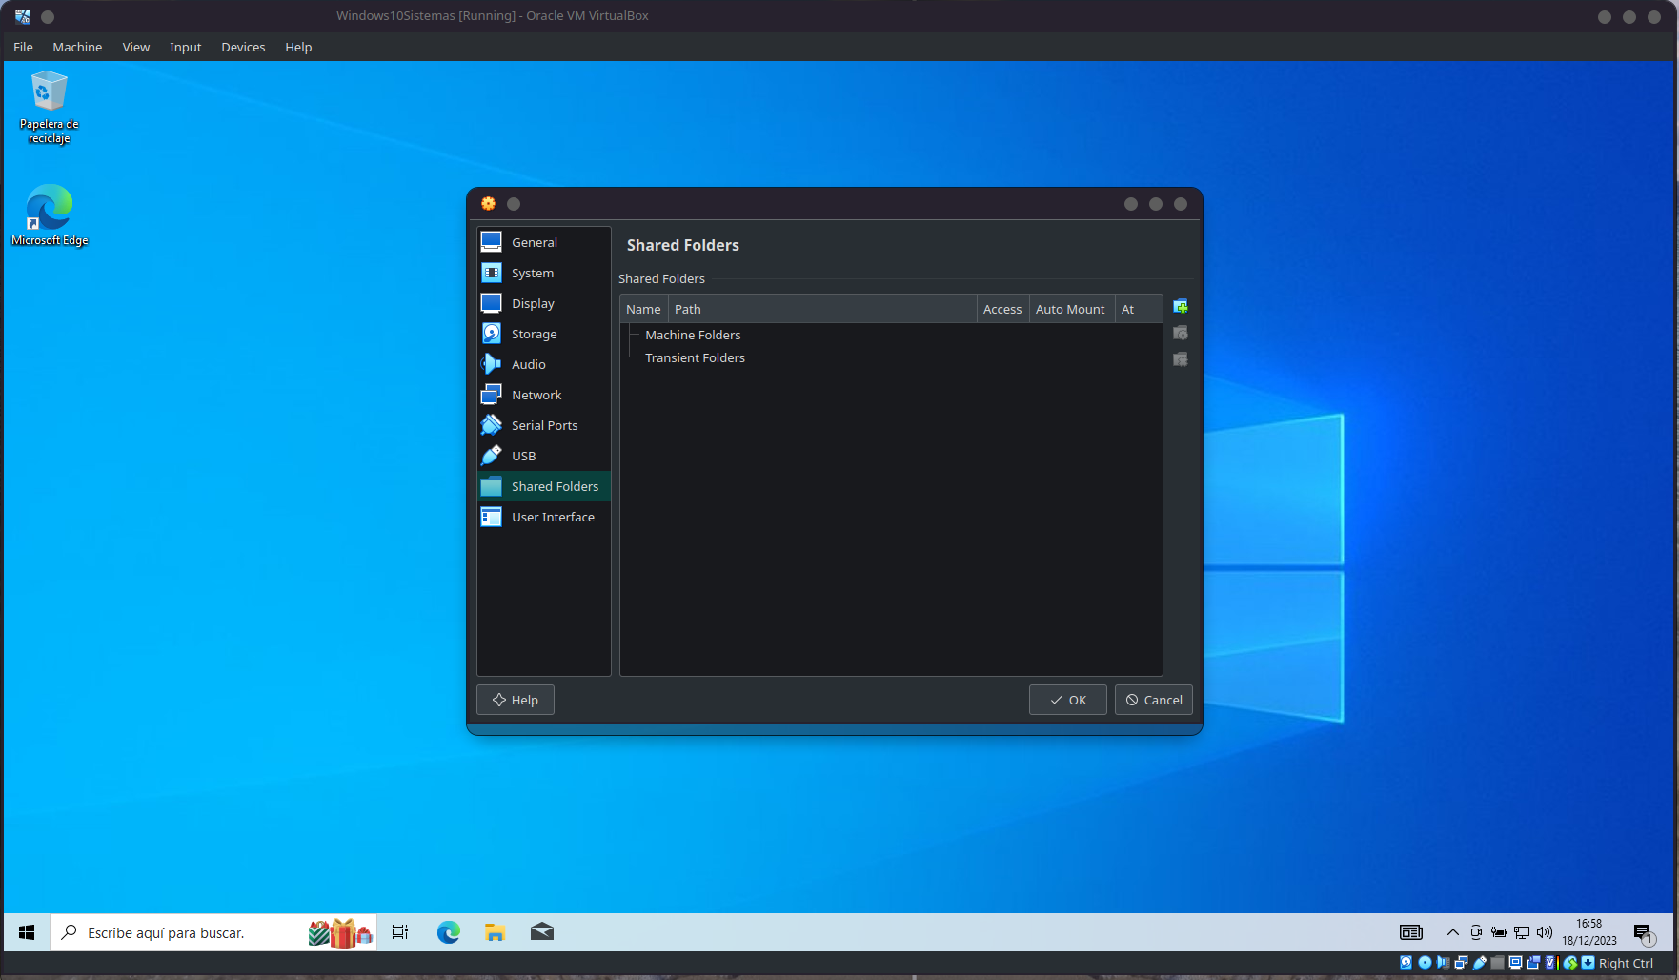

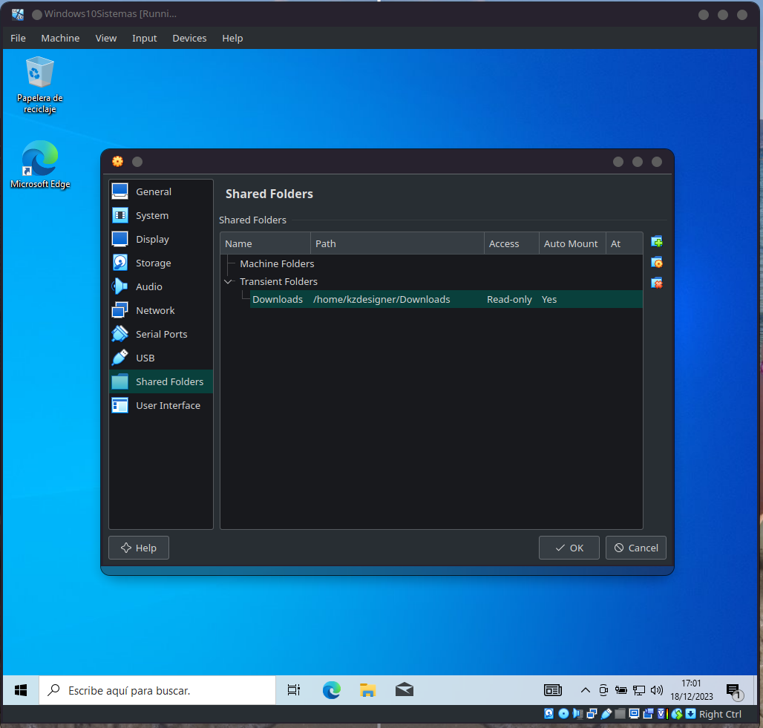

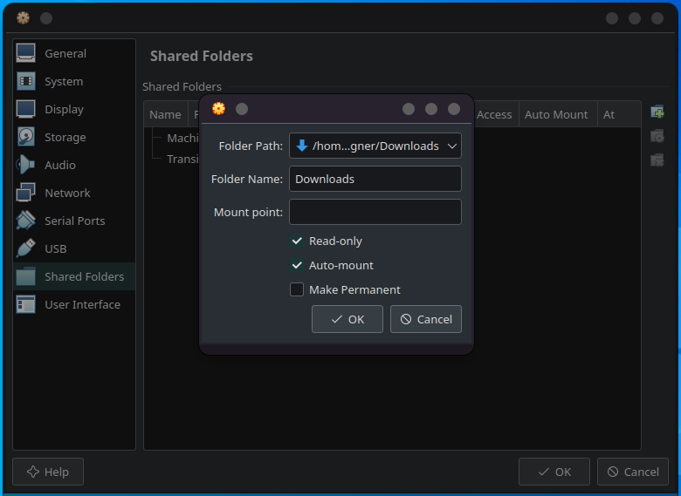

Actividad 2.
Manipulaciones en VirtualBox
Realizamos los 3 pasos siguientes (son 3 formas distintas de recuperar la máquina en un futuro)
- Buscar archivo .vdi del disco duro de la máquina instalada. ¿Cuánto ocupa actualmente? 10,1 GB
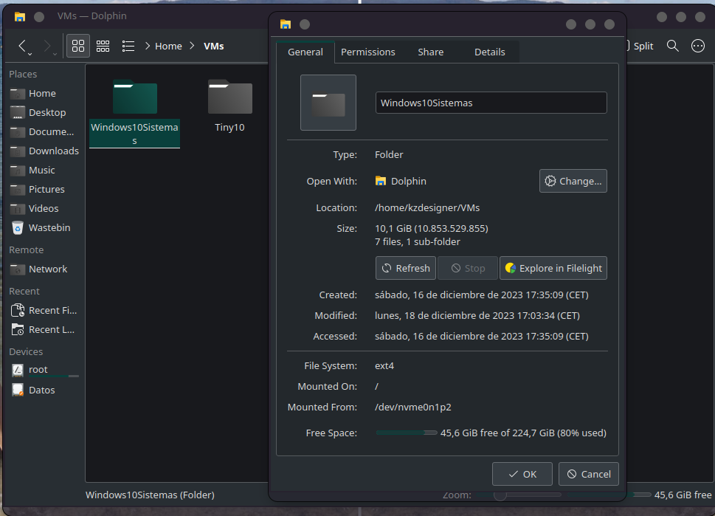

Crear una carpeta BibliotecaVirtual en un disco externo, o donde guardes tus copias de seguridad, y copiar este archivo .vdi. De esta forma, siempre tendrás un disco duro virtual con Windows 10 instalado.
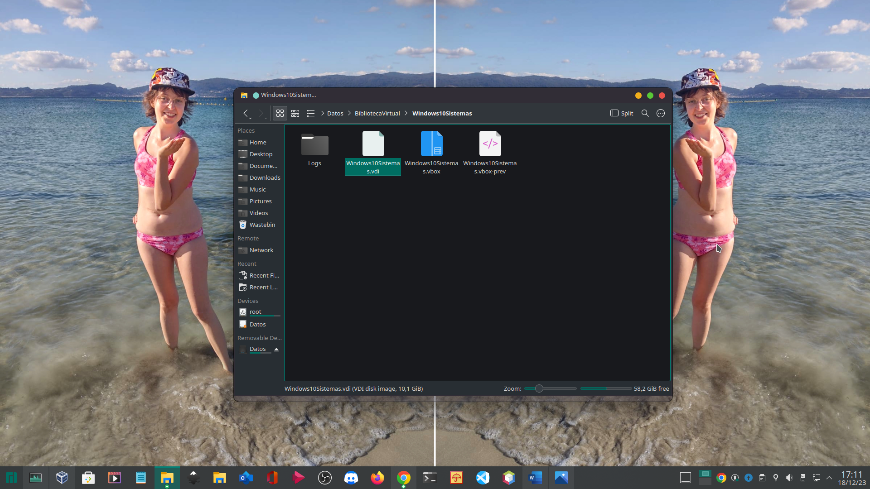

- Clonar la máquina en VirtualBox. Menú contextual en VirtualBox en el nombre de la máquina. Llamar al clon “Windows10_Reserva”. De esta forma, tendrás una máquina de cero clonada para cualquier módulo o práctica posterior. Comprueba que arranca, y apágala.
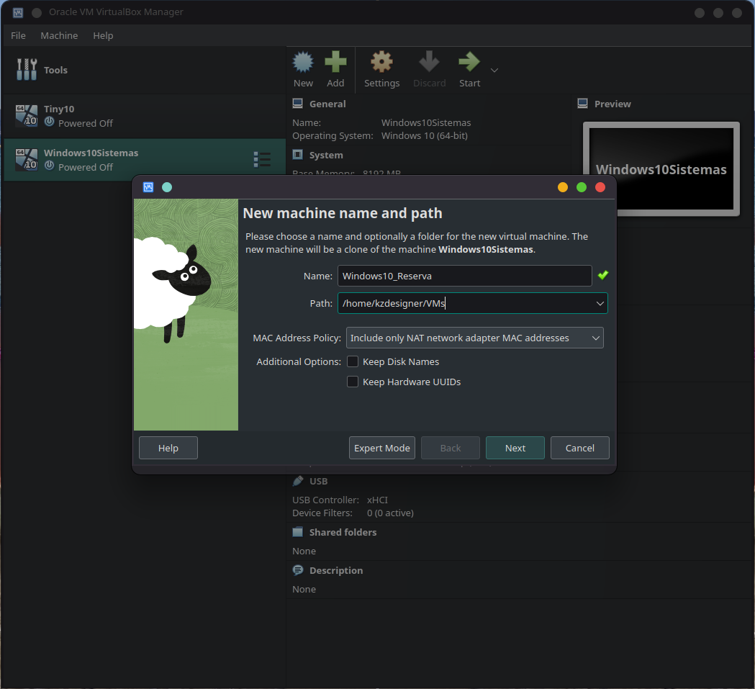

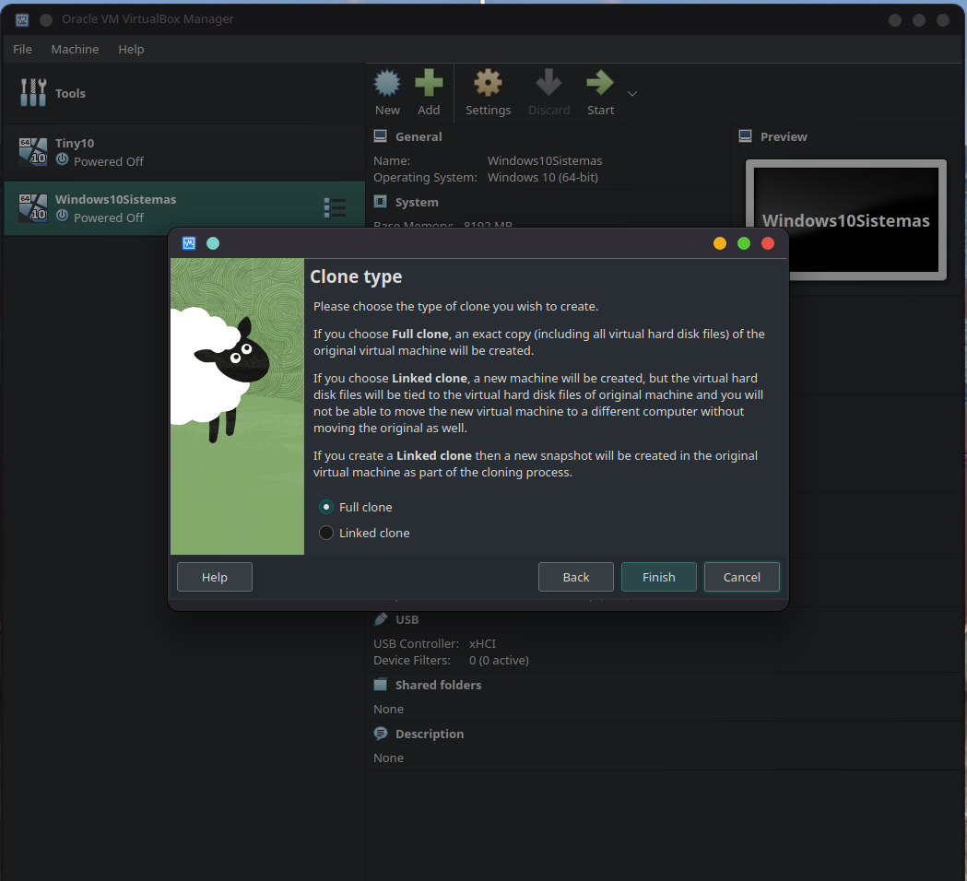

Observa que el punto 1, tiene la ventaja de guardar el disco duro, de forma independiente a si tienes instalado VirtualBox. Este punto 2, sin embargo, tiene la ventaja de que ya son 2 máquinas distintas, con discos duros e identificadores de usuario distintos (UUID).

- Crear una instantánea de tu máquina Windows10Sistemas y llámala “RecienInstaladoWindows10”. De esta forma, si en otra unidad de trabajo posterior, deja de funcionar esta máquina, podríamos restaurar la instantánea.


